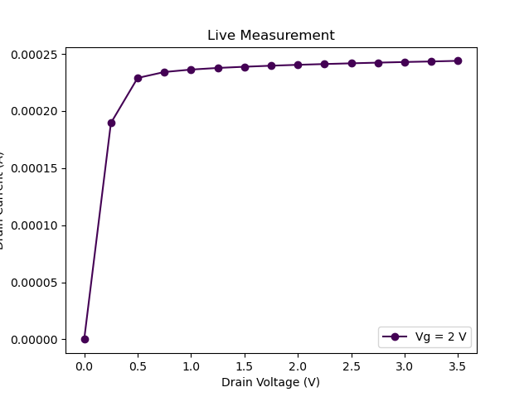
I_D en fct V_DS : pour V_GS=2V
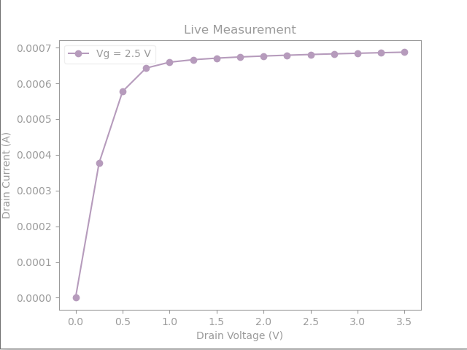
I_D en fct V_DS : pour V_GS=2.5V

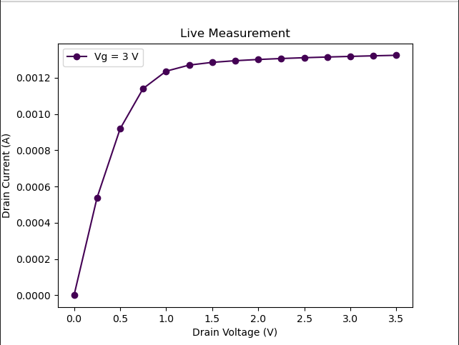
I_D en fct V_DS : pour V_GS=3V

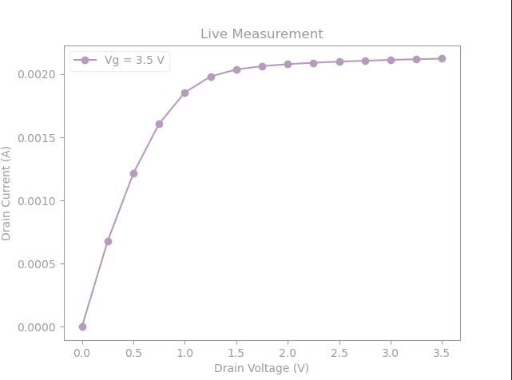
I_D en fct V_DS : pour V_GS=3.5V

